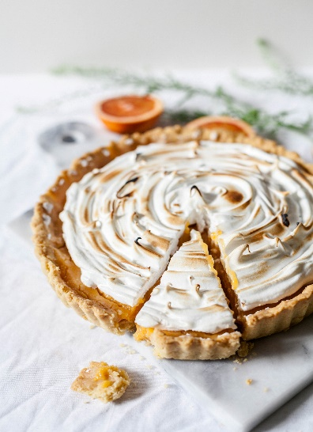

Ingredientes |  |  |  |  | Procedimiento
Tegral Patacrout | 250 | g |  |  | Mezclar todos los ingredientes hasta lograr una masa homogénea.  Con la ayuda de un palote estirar la masa hasta lograr un espesor de 3 mm.  Forrar 2 bases de tarta de 20 cmm  Hornear a 180° por 15 minutos.
Mimetic32 | 100 | g
Huevo | 25 | g

Ingredientes |  |  |  |  | Procedimiento
Cremy 4x4 | 150 | g |  |  | Hidratar la gelatina con la mitad del agua.  Mezclar Dulcerío junto al jugo y ralladura de limón y el agua restante, incorporar Cremy 4x4 y batir 4 minutos a velocidad media o hasta obtener una mezcla homogénea.  Agregar la gelatina tibia y colocar dentro de las bases cocidas.  Llevar a frios por 2 hs
Dulcerio | 450 | g
Agua | 90 | g
Jugo de Limon | 90 | g
Ralladura de Limon | 10 | g
Gelatina SS | 10 | g

Ingredientes |  |  |  |  | Procedimiento
Ovablanca | 500 | g |  |  | Batir a velocidad máxima por 10 minutos.  Colocar en una manga pastelera con pico Saint Honore y decorar
Agua | 200 | g

Rendimiento
Rinde 2 piezas / porciones de 20 cm c/u.

